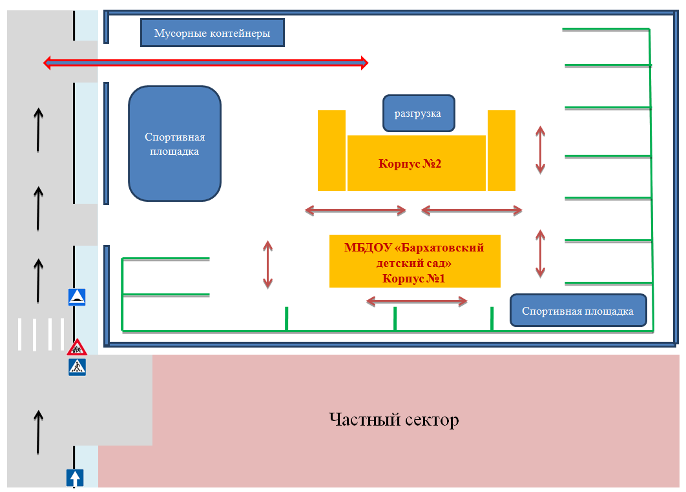
3.1 Схема движения транспорта и детей по дворовой территории детского сада
Условные обозначения:
Ограждение территории ДОУ
Разметка участков
Движение детей по территории ДОУ
Движение транспорта по территории ДОУ к пищеблоку и мусорным контейнерам
Проезжая часть
Тротуар

3.2 Схема безопасного движения детей по улице вблизи детского сада в пределах 100 метров по периметру

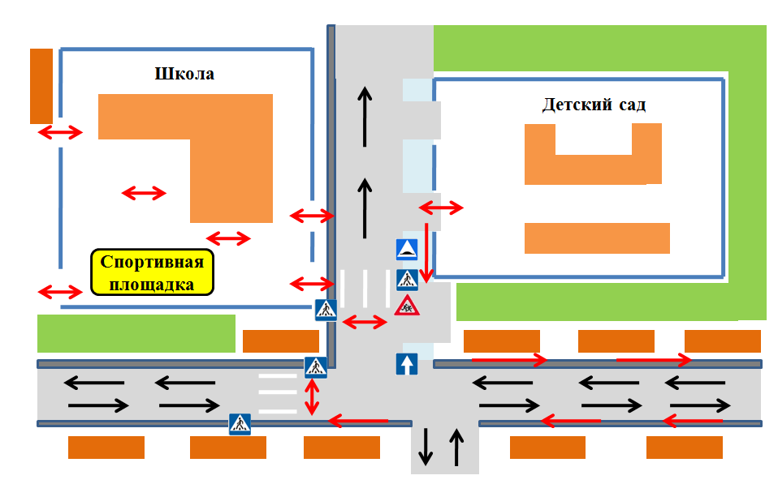
Условные обозначения:
Движение транспорта
Безопасное движение детей
Жилая застройка
Зеленая зона
Проезжая часть
Тротуар

Обочина

3.3 Схема безопасного передвижения детей по улицам села в пределах 1км по периметру
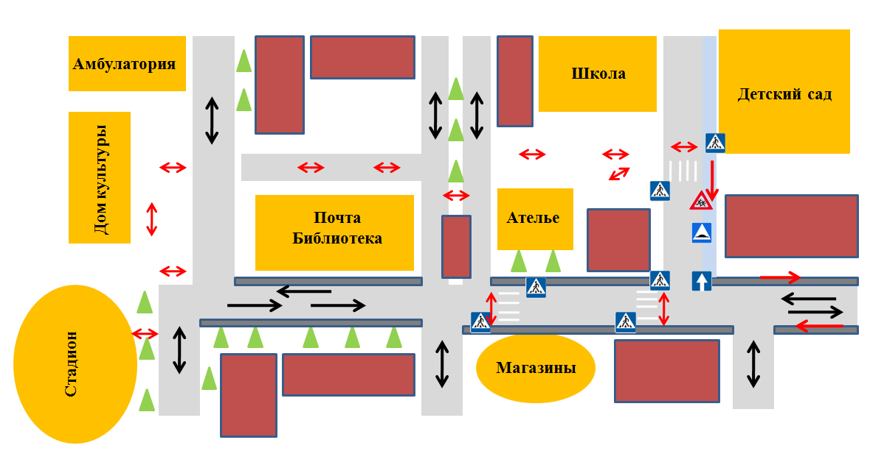Условные обозначения:
 | Проезжая часть |  | Тротуар |  | Зеленая зона |  | Движение транспорта
 | Обочина |  | Жилая застройка |  | Значимые учреждения |  | Безопасное движение детей

